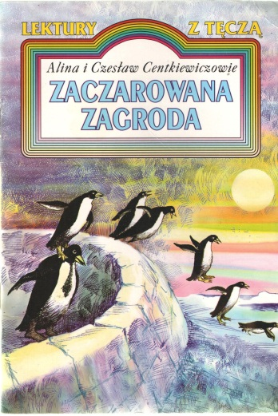
Lektury klasa II
Semestr 1
1. Wiera Badalska „Legenda o białym orle” (tekst w podręczniku)
2. Jan Brzechwa „Na straganie” (tekst w podręczniku)
3.Alina i Czesław Centkiewiczowie „Zaczarowana zagroda”
4.Waldemar Cichoń „Cukierku, ty łobuzie”
5.Wanda Chotomska „Alfabet” (tekst w podręczniku)
6.Wanda Chotomska, Wacław Bisko „Pies z ulicy Bałamutów” (tekst w podręczniku)
7.Lucyna Krzemieniecka „Jak się krasnal z sójkami za morze wybierał” (fragment w podręczniku)
8.Mira Lobe „Babcia na jabłoni” (fragment w podręczniku)
9.Danuta Parlak „Kapelusz Pani Wrony” – rozdział „Wystraszek”
10.Grzegorz Kasdepke „Detektyw Pozytywka”
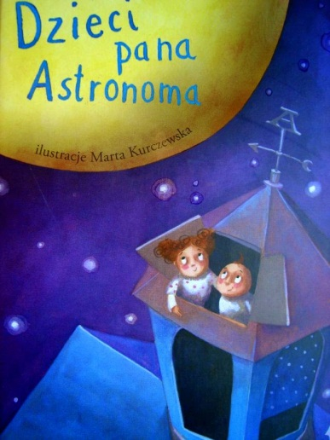
11.Małgorzata Strzałkowska „Król Lul i warzywa” (tekst w podręczniku)
12. Danuta Wawiłow „Jak tu ciemno” (tekst w podręczniku)
Semestr 2
1.Jan Brzechwa „Na wyspach Bergamutach” (tekst w podręczniku)
2.Jan Brzechwa „Prima aprilis” (tekst w podręczniku)
3.Jan Brzechwa „Sowa” (tekst w podręczniku)
4.Jan Brzechwa „Żuk” (tekst w podręczniku)
5. Wanda Chotomska „Dlaczego cielę ogonem miele?” (tekst w podręczniku)
6.Wanda Chotomska „Dzieci pana Astronoma” (fragmenty)
7.Wanda Chotomska „Legenda o Warsie i Sawie” (tekst w podręczniku)
8.Jan Grabowski „Czarna owieczka”
9.Małgorzata Strzałkowska „Pasta z jajek z musztardą”, „Pasta z twarożku i łuskanych pestek słonecznika”, „Witaminowa bomba” (teksty w podręczniku
10.Justyna Bednarek „Niesamowite przygody dziesięciu skarpetek ( czterech prawych i sześciu lewych)”- rozdział pierwszy i rozdział o skarpetce drugiej

